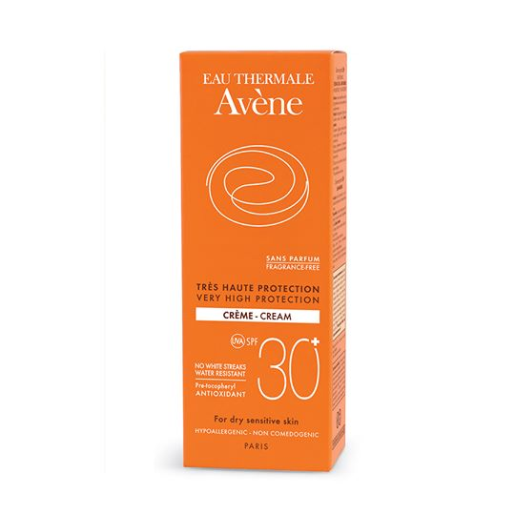

Avene Sun Cream Dry Sensitive Skin SPF 30+
Ավեն արևապաշտպան կրեմ չոր և զգայուն մաշկի համար 50ml

